Отчёт по лабораторной работе №3

Вариант 67

Бабков Дмитрий Николаевич

# Цель работы

Сделать модель боевых действий на языке Julia и в OpenModelica и сравнить результаты

# Задание

Между страной Х и страной У идет война. Численность состава войск исчисляется от начала войны, и являются временными функциями $x\left(t\right)$ и $y\left(t\right)$. В начальный момент времени страна Х имеет армию численностью 44 200 человек, а в распоряжении страны У армия численностью в 54 100 человек. Для упрощения модели считаем, что коэффициенты постоянны. Также считаем, что $P\left(t\right)$ и $Q\left(t\right)$ непрерывные функции. Постройте графики изменения численности войск армии Х и армии У для следующих случаев:

1. Модель боевых действий между регулярными войсками
$$\frac{dx}{dt}=−0.312x\left(t\right)−0.456y\left(t\right)+sin\left(t+3\right)$$

$$\frac{dy}{dt}=−0.256x\left(t\right)−0.34y\left(t\right)+cos\left(t+7\right)$$

2. Модель боевых действий с участием регулярных войск и партизанских отрядов

$$\frac{dx}{dt}=−0.318x\left(t\right)−0.615y\left(t\right)+\left|cos\left(8t\right)\right|$$

$$\frac{dy}{dt}=−0.312x\left(t\right)y\left(t\right)−0.512y\left(t\right)+\left|sin\left(6t\right)\right|$$

# Теоретическое введение

Рассмотрим некоторые простейшие модели боевых действий – модели Ланчестера. В противоборстве могут принимать участие как регулярные войска, так и партизанские отряды. В общем случае главной характеристикой соперников являются численности сторон. Если в какой-то момент времени одна из численностей обращается в нуль, то данная сторона считается проигравшей (при условии, что численность другой стороны в данный момент положительна). Рассмотри три случая ведения боевых действий:

1. Боевые действия между регулярными войсками
2. Боевые действия с участием регулярных войск и партизанских отрядов
3. Боевые действия между партизанскими отрядами

В первом случае численность регулярных войск определяется тремя факторами:

* скорость уменьшения численности войск из-за причин, не связанных с боевыми действиями (болезни, травмы, дезертирство);
* скорость потерь, обусловленных боевыми действиями противоборствующих сторон (что связанно с качеством стратегии, уровнем вооружения, профессионализмом солдат и т.п.);
* скорость поступления подкрепления (задаётся некоторой функцией от времени). В этом случае модель боевых действий между регулярными войсками описывается следующим образом

$$\frac{dx}{dt}=−a\left(t\right)x\left(t\right)−b\left(t\right)y\left(t\right)+P\left(t\right)$$

$$\frac{dy}{dt}=−c\left(t\right)x\left(t\right)−h\left(t\right)y\left(t\right)+Q\left(t\right)$$

$−a\left(t\right)x\left(t\right)$ и $h\left(t\right)y\left(t\right)$ описывают потери, не связанные с боевыми действиями, $−b\left(t\right)y\left(t\right)$ и $−c\left(t\right)x\left(t\right)$ отражают потери на поле боя. Функции $P\left(t\right)$ и $Q\left(t\right)$ учитывают возможность подхода подкрепления в течение одного дня.

Во втором случае в борьбу добавляются партизанские отряды. Нерегулярные войска в отличии от постоянной армии менее уязвимы, так как действуют скрытно, в этом случае сопернику приходится действовать неизбирательно, по площадям, занимаемым партизанами. Поэтому считается, что тем потерь партизан, проводящих свои операции в разных местах на некоторой известной территории, пропорционален не только численности армейских соединений, но и численности самих партизан. В результате модель принимает вид:

$$\frac{dx}{dt}=−a\left(t\right)x\left(t\right)−b\left(t\right)y\left(t\right)+P\left(t\right)$$

$$\frac{dy}{dt}=−c\left(t\right)x\left(t\right)y\left(t\right)−h\left(t\right)y\left(t\right)+Q\left(t\right)$$

В этой системе все величины имеют тот же смысл.

# Выполнение работы

## Julia

Открыв Pluto.jl я приступил к написанию кода. Сначала я подключил библиотеки Plots и DiffetentialEquations:

using Plots  
using DiffetentialEquations

Далее я ввёл данные, приведённые в условии задачи:

x_0 = 44200  
y_0 = 54100  
a1 = 0.312  
b1 = 0.456  
c1 = 0.256  
h1 = 0.34  
a2 = 0.318  
b2 = 0.615  
c2 = 0.312  
h2 = 0.512

Задал систему дифференциальных уравнений для первого случая ode_fn1

function ode_fn1(du, u, p, t) #Система дифф. уравнений, моделирующая изменение численностей армий X и Y  
 x, y = u  
 du[1] = -a1 * x - b1 * y + sin(t + 3)  
 du[2] = -c1 * x - h1 * y + cos(t + 7)  
end

Задал изменение времени и временной промежуток

dt1 = 0.01  
tspan = (0, 5)

Ввёл начальные условия и решил систему дифференциальных уравнений

prob1 = ODEProblem(ode_fn1, [x_0, y_0], tspan)  
sol1 = solve(prob1, dtmax = dt1)  
  
diffX1 = [u[1] for u in sol1.u]  
diffY1 = [u[2] for u in sol1.u]  
diffT1 = [timestamp for timestamp in sol1.t]

C помощью plot и plot! отобразил графики изменения численности армий X и Y

plt1 = plot( #График изменения численности армии страны Y  
 diffT1,  
 diffY1,  
 label = "Армия страны Y"  
)  
  
plot!( #Добавление графика изменения численности армии X  
 diffT1,  
 diffX1,  
 label = "Армия страны X"  
)



По нему видно, что армия страны X была полностью уничтожена где-то на $t=2.2$

Аналогичным образом отображаю график изменения численностей армии для второго случая:

timespan = (0, 5)  
dt2 = 0.01  
  
function ode_fn2(du, u, p, t)  
 x, y = u  
 du[1] = -a2 * x - b2 * y + abs(cos(8 * t))  
 du[2] = -c2 * x * y - h2 * y + abs(sin(6 * t))  
end  
  
prob2 = ODEProblem(ode_fn2, [x_0, y_0], timespan)  
  
sol2 = solve(prob2, dtmax = dt2)  
  
diffX2 = [u[1] for u in sol2.u]  
diffY2 = [u[2] for u in sol2.u]  
diffT2 = [timestamp for timestamp in sol2.t]  
  
plt2 = plot(  
 diffT2,  
 diffX2,  
 label = "Армия страны X"  
)  
  
plot!(  
 diffT2,  
 diffY2,  
 label = "Армия страны Y"  
)



По нему видно, что армия страны Y была уничтожена почти сразу же

## OpenModelica

Открыв OpenModelica я создал файлы lab03_var1 и lab03_var2 для первого и второго случаев соответственно

Код для первого случая:

model lab03_var1  
 Real x;  
 Real y;  
 Real a = 0.312;  
 Real b = 0.456;  
 Real c = 0.256;  
 Real h = 0.34;  
 Real t = time;  
initial equation  
 x = 44200;  
 y = 54100;  
equation  
 der(x) = -a * x - b * y + sin(t + 3);  
 der(y) = -c * x - h * y + cos(t + 7);  
end lab03_var1;

Далее я запустил симуляцию с определённым числом интервалов и продолжительностью:

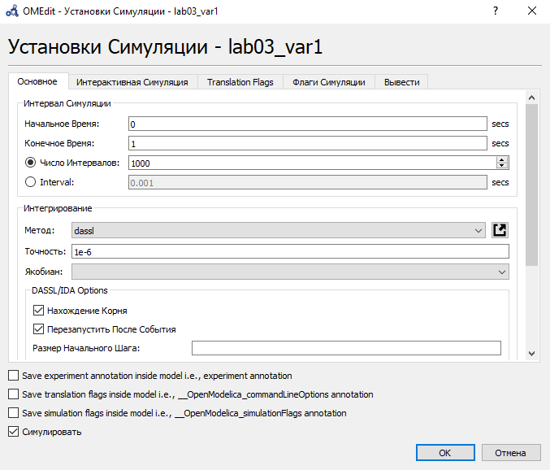

Получившийся график полностью идентичен полученному на Julia:

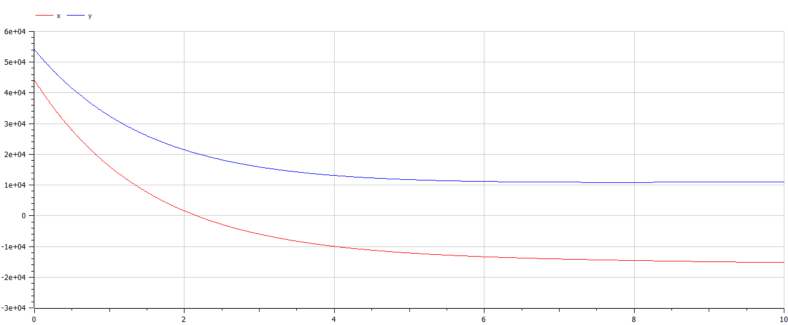

Код для второго случая выглядит следующим образом:

model lab03_var2  
 Real x;  
 Real y;  
 Real a = 0.318;  
 Real b = 0.615;  
 Real c = 0.312;  
 Real h = 0.512;  
 Real t = time;  
initial equation  
 x = 44200;  
 y = 54100;  
equation  
 der(x) = -a * x - b * y + abs(cos(8 * t));  
 der(y) = -c * x * y - h * y + abs(sin(6 * t));  
end lab03_var2;

Далее я запустил симуляцию с определённым числом интервалов и продолжительностью:

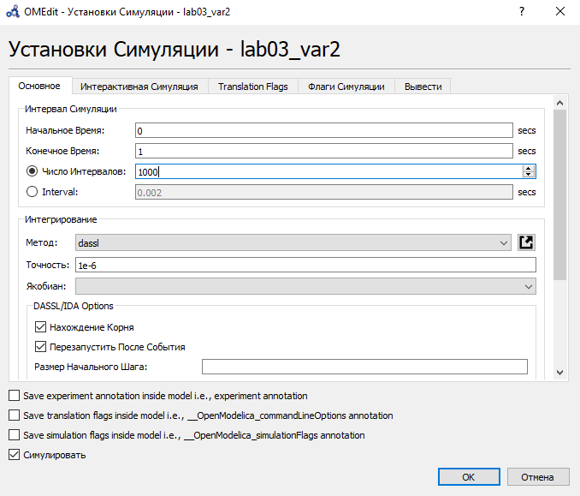

Получившийся график полностью идентичен полученному на Julia:

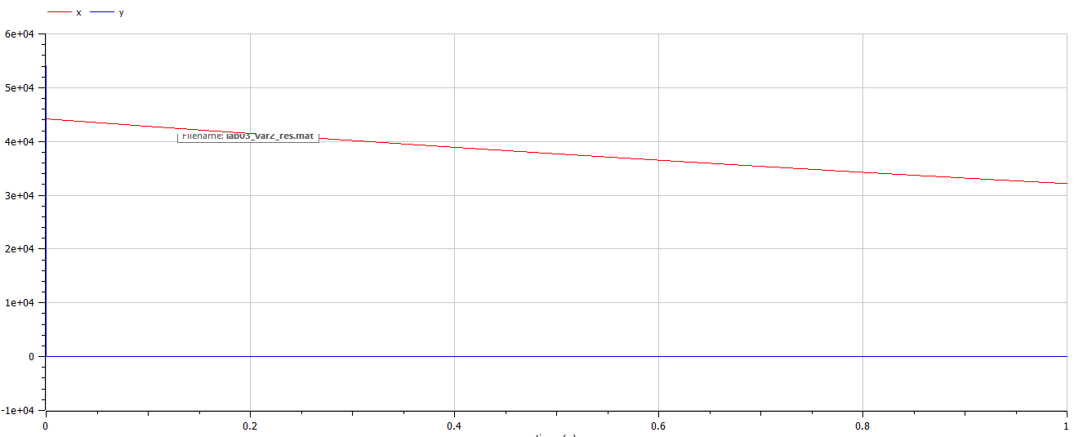

График можно приблизить в интересующем нас месте:

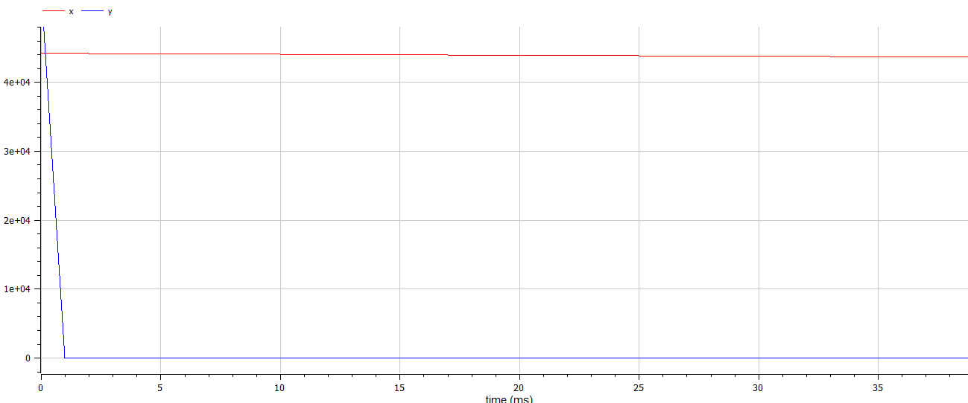

Из этого можно увидеть, что армия страны Y очень быстро сократилась и стала околонулевой

# Вывод

Модель была построена на языках Julia и OpenModelica. Результаты получились идентичными, но в OpenModelica делать само задание и анализировать полученные результаты гораздо удобнее.